**七年级下册**

**第八章 走近国家**

**第一节 日本和埃及复习 课时： 约1课时**

**教学目标：**

1.运用地图指出日本和埃及的地理位置、领土组成和首都。

2.运用地图等资料概括日本和埃及自然环境的基本特点。

3.运用资料，简要分析两国家因地制宜发展经济的实例。

4.运用地图等资料说出两国家的种族和人口(或民族、宗教、语言)等人文地理要素的特5.运用资料说出日本与其他国家在经济、贸易、文化等方面的联系。

**知识梳理**

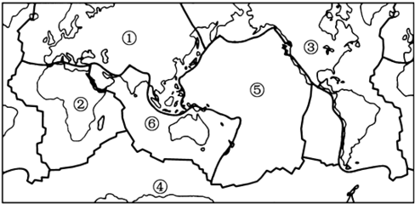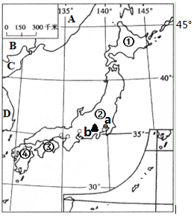 **第一节 日本**

图二：六大板块分布图

图一：日本简图

**（一）位置与组成** （结合图一，识记以下要点）

1.组成：主要由①北海道 ②本州（最大，有首都:a东京）③四国 ④九州 四大岛与许多小岛组成，是东亚岛国。

2.位置： 纬度位置：主要位于30°-45°N之间（见图一），位于北温带；

海陆位置：位于亚洲东部，东临太平洋，西隔日本海与A 俄罗斯 B 中国

C 朝鲜 D 韩国 等国家隔海相望。

**练一练:** 结合图二， 简要分析日本多火山地震的原因。（2分）

**（二）自然环境**

1．地形：主要地形为山地、丘陵，平原狭小（最大平原：关东平原； 最高峰：富士山）

2．气候：

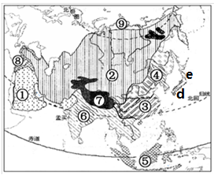

1. 主要气候类型：

d亚热带季风气候

e温带季风气候

由于四面临海，气候的海洋性显著。

②日本樱花从南到北开花时间逐渐推迟，

原因：日本领土南北跨纬度较大，

春季南部升温早，北部升温晚。

主要的影响因素：纬度因素

图三：亚洲主要气候类型图

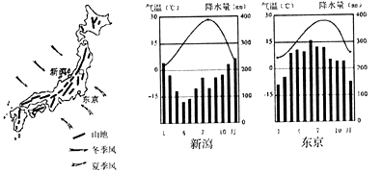

3. 资源： 日本的矿产资源贫乏，但森林资源、海洋资源较为丰富。

**练一练:**

1. 日本河流短小，但水能资源较为丰富，结合图三、图四简要分析原因。（2分）

图四：日本主要山地分布及盛行风向图

2. 日本东京夏季多雨，而日本海沿岸的新潟冬季多雪，试结合图四简要分析原因。（2分）

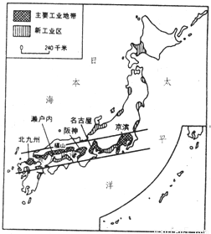**（三）人文环境**

1. 经济发达，主要对外贸易对象：中国、美国、欧洲各国。

（1）工业大国。

经济类型：进口---加工---出口型 （外向型）

* 发展条件 ： 优势——①海运便利；②人力资源丰富； ③先进科技和管理经验； ④ 积极开拓国际市场。

劣势——煤、铁等矿产资源贫乏。

★工业布局的特点：集中在太平洋沿岸

原因：太平洋沿岸多优良港口，海运便利，便于进口原料、燃料，出口工业制成品。

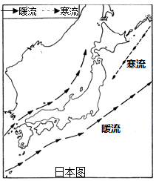（2）农业：

农业在经济中占比重较小。原因：耕地面积狭小，农业劳动力不足。

农业发展的优势：科技水平高，机械化程度高，利用小型机械精耕细作。

主要农产品：稻米、茶叶、蔬菜、水果

渔业发达，著名渔场：北海道渔场

2.居民：

（1）日本人口过亿，是亚洲的人口大国，地狭人稠。

（2）主要民族：大和族，传统服装：和服。

（3）文化兼有东西方融合的特点。

**练一练:**

日本北海道渔场是世界著名的四大渔场之一，试结合日本的地理位置及上图信息简要分析其有利的形成条件。（2分）

**第二节 埃及**

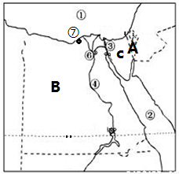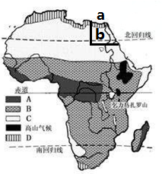

**（一）位置、组成及主要城市：**

1.纬度位置: 北回归线穿过埃及南部，主要位于 ，小部分在 。

海陆位置：地跨A 洲和B 洲，主要位于 洲东北部，北临① ，东临② 。

2.亚洲部分**半岛C**：

3. 城市：首都及最大城市⑥ ； 最大港口⑦

**（二）自然环境**

1.气候类型：a 气候 b 气候 （埃及90%以上为沙漠，被称为“ ”）

2.河流：④ 河，世界最 的河流，埃及的“母亲河”’

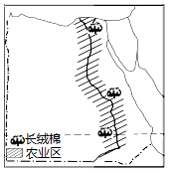

**（三）人文环境**

1. 农业：

(1)主要农产品： **，**出口量居世界首位。

主要农业分布区：

(2)试结合农业常识，简要分析埃及发展长绒棉种植的有利自然条件。（4分）

2. 工业：主要矿产为石油。

3. 旅游业：著名“文明古国”，旅游资源丰富。著名古迹有 、 等。

4. 居民：

主要民族为 ， 人种，语言为 ，宗教为 。

**二、巩固练习：**

（一）单项选择题

读日本樱花开放日期及主要工业地带分布图，完成第1～3题

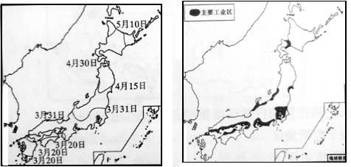

1.每年日本不同地区樱花开放的日期各不相同。3至5月樱花依次盛开的地区是（ ）

A.本州一九州一四国一北海道 B.北海道一本州一九州一四国

C.九州一四国一本州一北海道 D.北海道一九州一四国一本州

2.导致日本花并放时润从南向北推迟的主要原因是南北的( )

A.气温差异 B.地形差异 C.海陆差异 D.光照差异

3.日本工业多集中分布在图中阴影地区的主要原因是( )

①城市和人口集中，是国内最大的消费地 ②环境无污染 ③多优良港湾

④原料、燃料主要依靠进口、产品主要出口

A.①②③ B.②③④ C.①②④ D①③④

（二）综合题

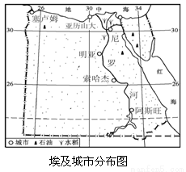4.以下是埃及、日本主要城市分布图，读图完成下列各题。(6分)

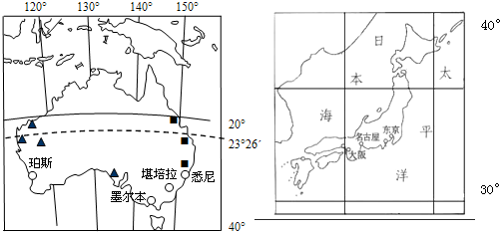

(1) 试结合图中信息，列举苏伊士运河的重要地理意义。（2分）

(2) 试结合图中信息，分析两国主要城市的分布特点，并简要分析主要形成原因。

（共4分）